PECVD-SiN-50nm on 500um 8inch BF33
厚度：
尺寸 | 平均值 | 最小 | 最大 | 标准方差 | 厚度均匀性
8inch | 51.48 | 49.06 | 54.82 | 1.41 | 2.74%

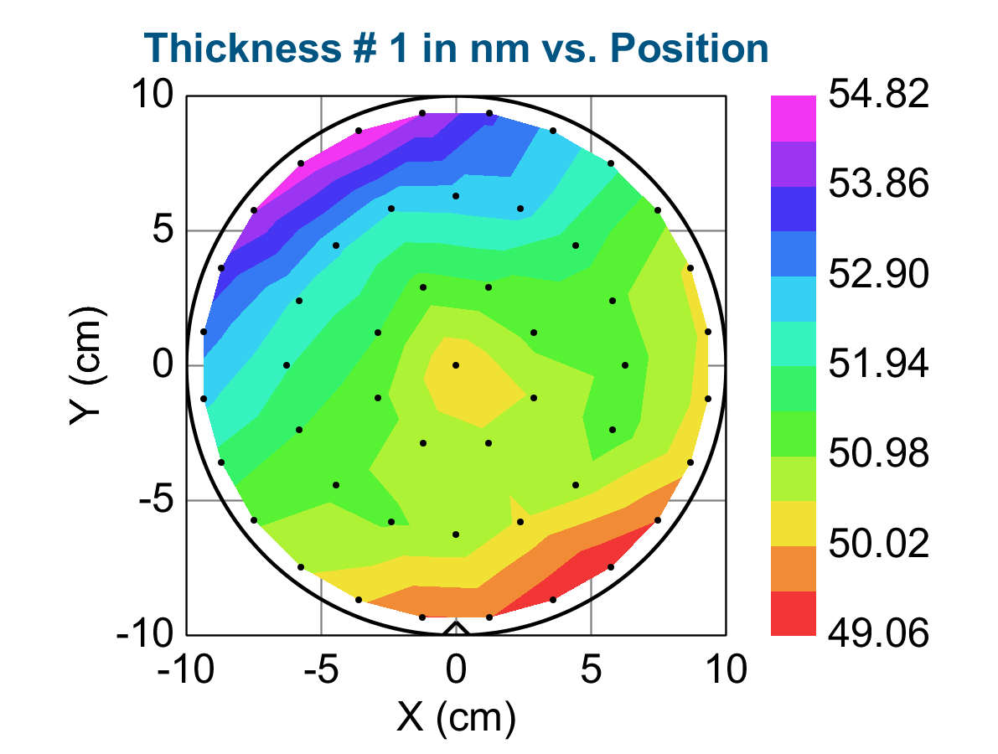
n&k：
波长 | @633nm | @940nm | @1310nm | @1550nm
n | 1.990034 | 1.956027 | 1.941984 | 1.936545
k | 0.002459 | 0.000421 | 0.000133 | 0.000082

